Уважаемые родители! Предлагаем, Вам посмотреть фоторепортаж о помещениях нашей группы и режимных моментах нашей возрастной группы!
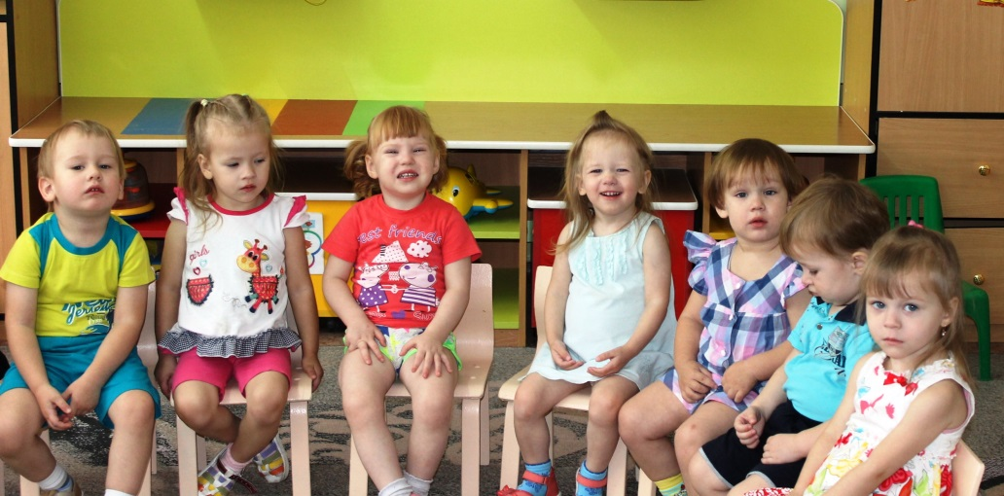
С утра, мы принимаем гигиенические процедуры, завтракаем, «заседаем» на горшочках.
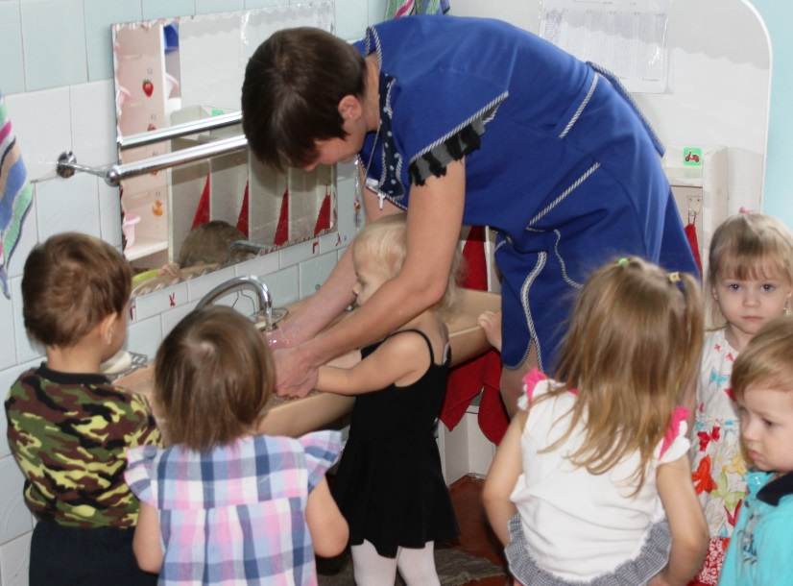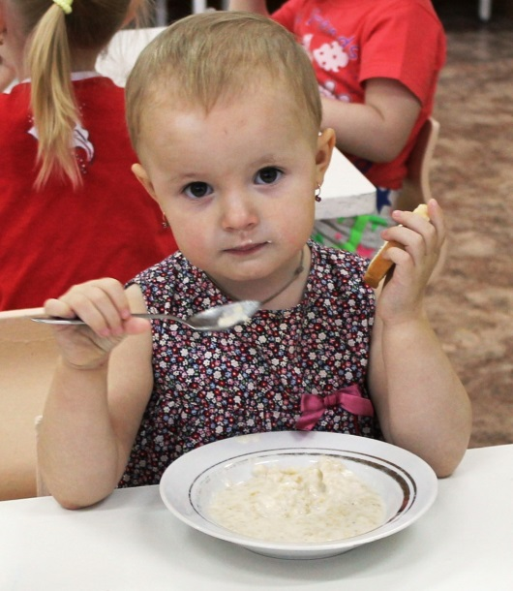
Ещё у нас бывают кислородные коктейли, второй завтрак (мы кушаем кисломолочные продукты или пьём фруктовый сок).
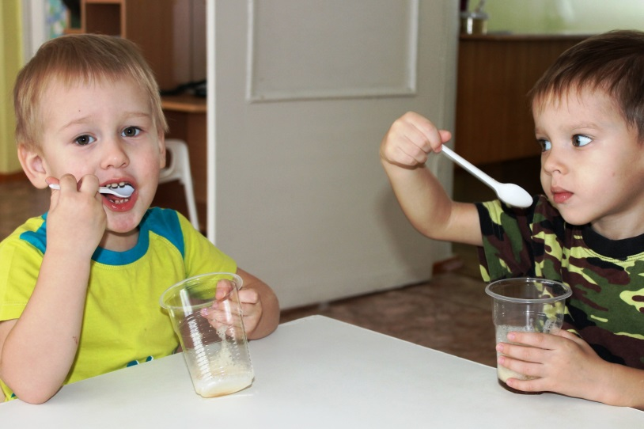

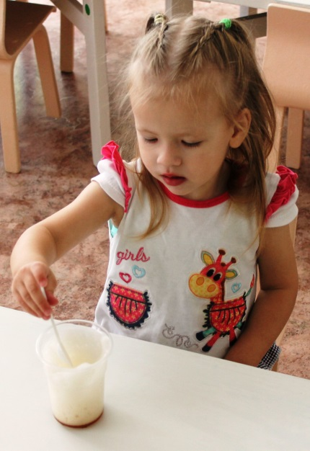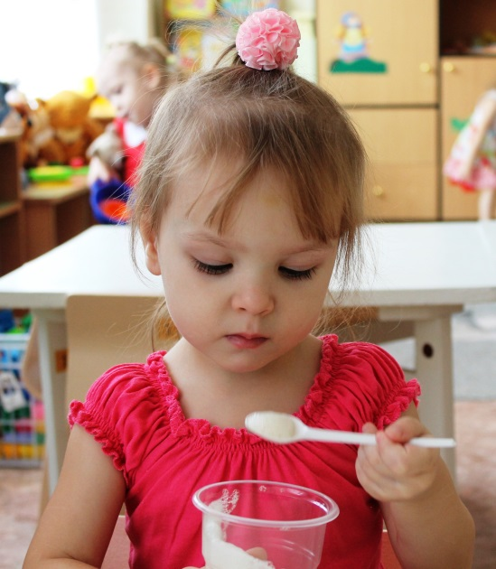
После всего этого мы начинаем играть с нашими любимыми воспитателями: мы рисуем, лепим, разыгрываем русские народные сказки или занимаемся спортом.

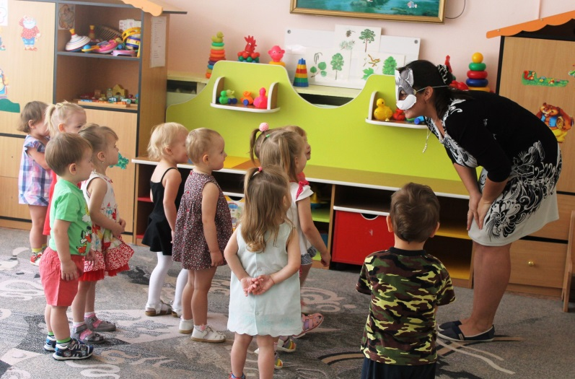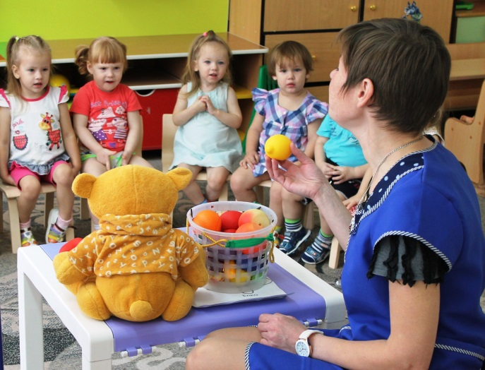
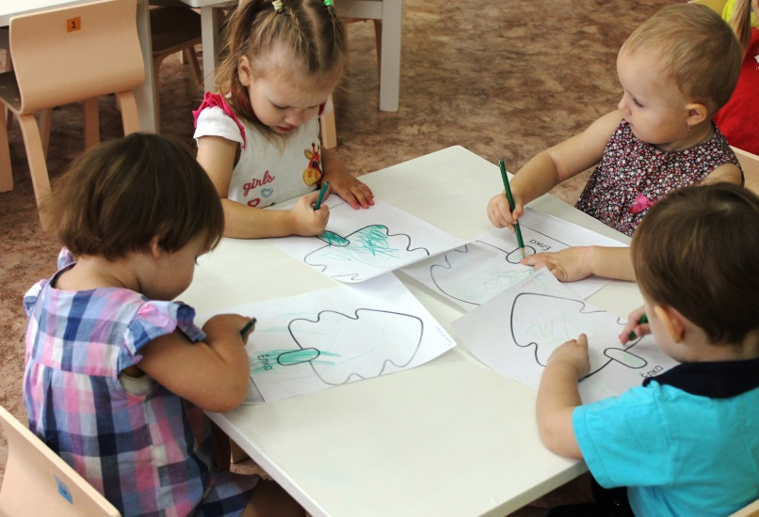
Тут, приходит время обеда. Наши воспитатели всегда помогают нам сделать гигиенические процедуры предшествующие и заканчивающие данный режимный момент.

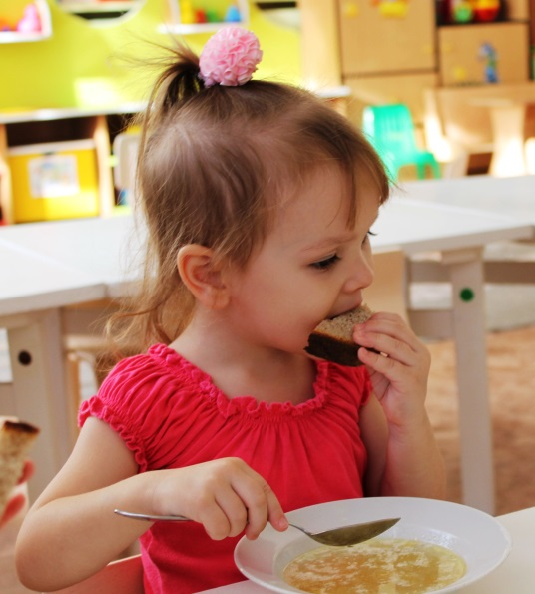
А спальная комната у нас очень уютная! В ней нам сняться самые прекрасные сны!
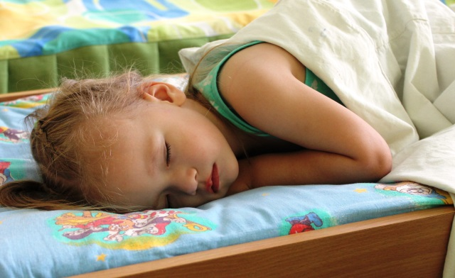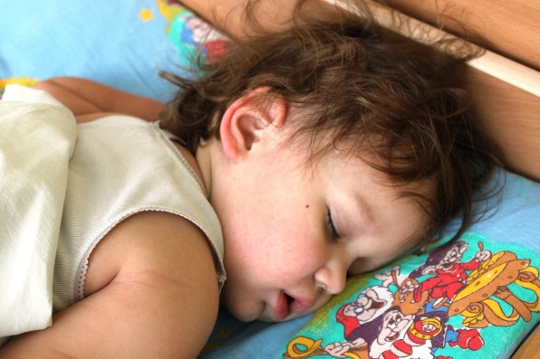
Во время сонного часа все в группе замирает.
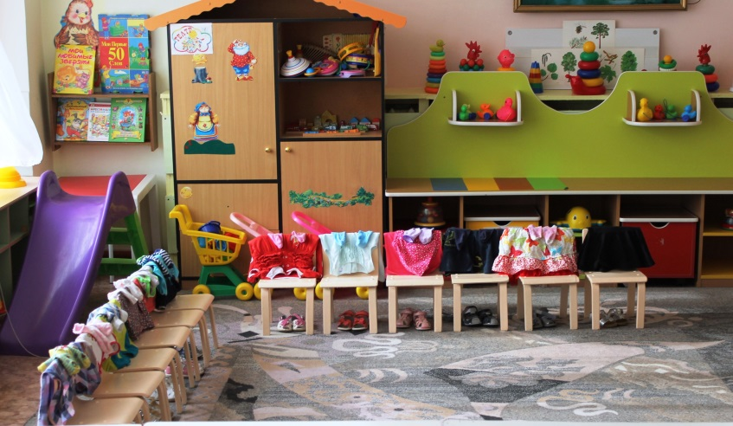
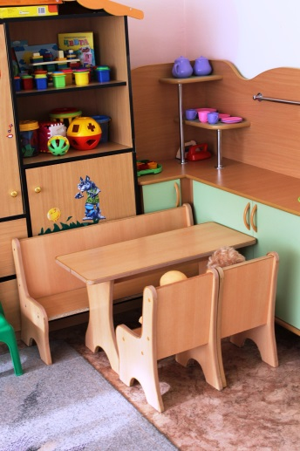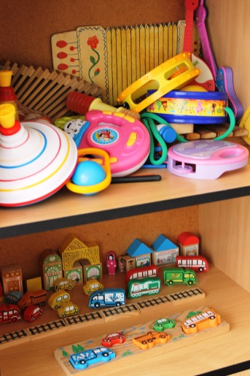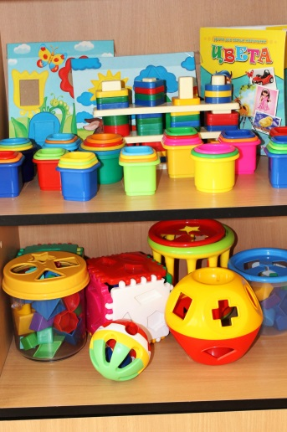
После сна у нас тоже очень много дел! Надо успеть принять закаливающие процедуры, одеться, подкрепиться полдником и непременно поиграть с любимыми игрушками.
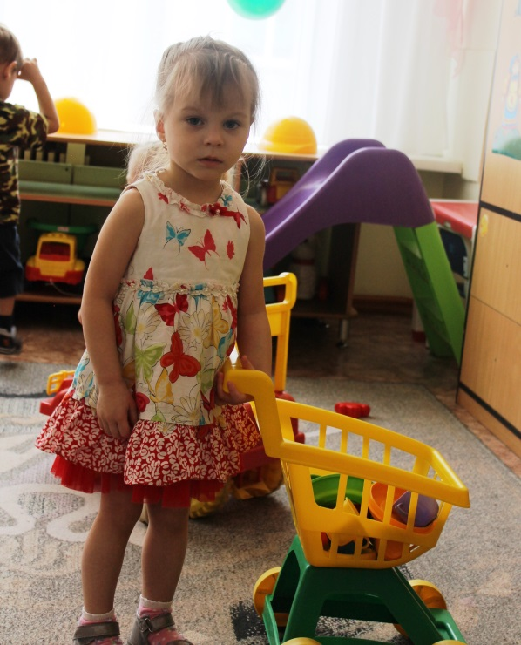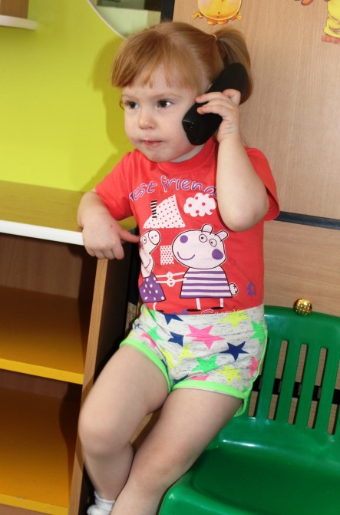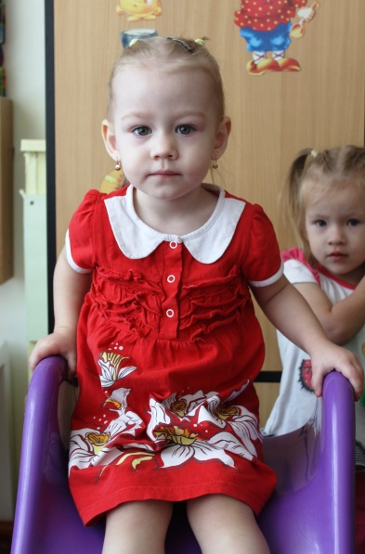
Вечером, мы уже ждём наших любимых родителей! Потому, что мы вас любим больше всех на свете!!!
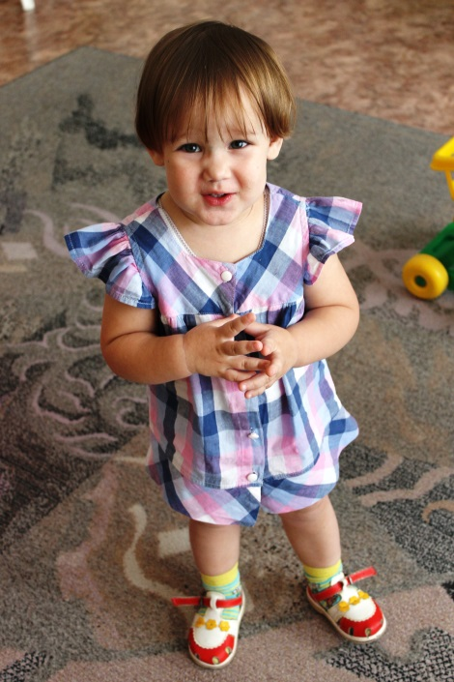
Нам, очень нравиться посещать нашу группу!

